**PRUEBAS MUNDO NIVELES**

**Santiago Garcia G.**

PASO 1: Se hace la prueba de que todos los mundos estén bloqueados al iniciar el juego #5

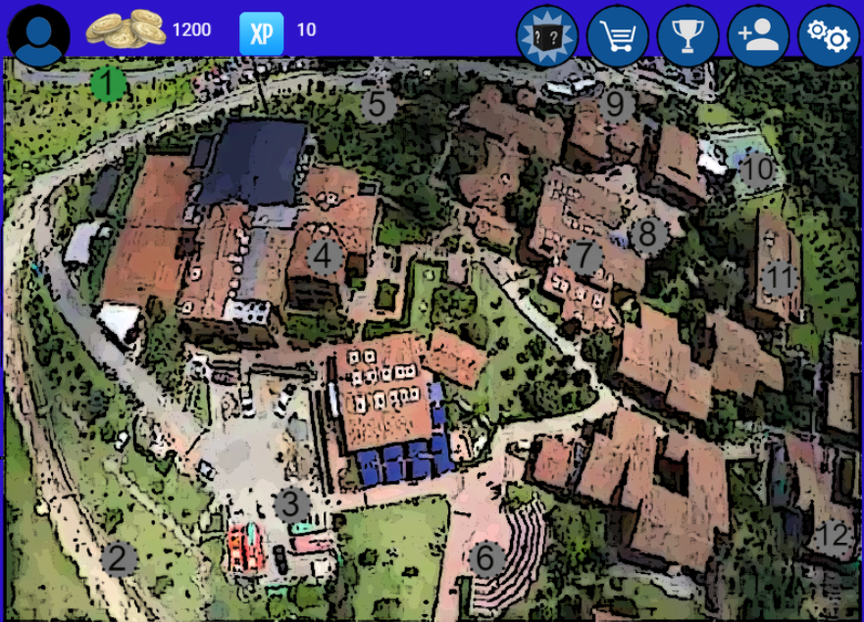

PASO 2: Se verifica que estén bloqueados los niveles no superados en el mundo escogido #5

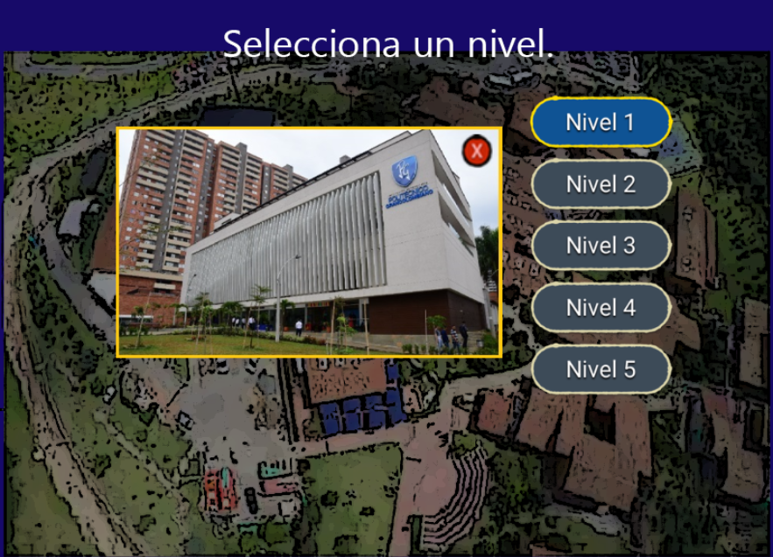

PASO 3: Al superar el ultimo nivel de determinado mundo, se desbloquea el siguiente mundo y el primer nivel del mundo. #5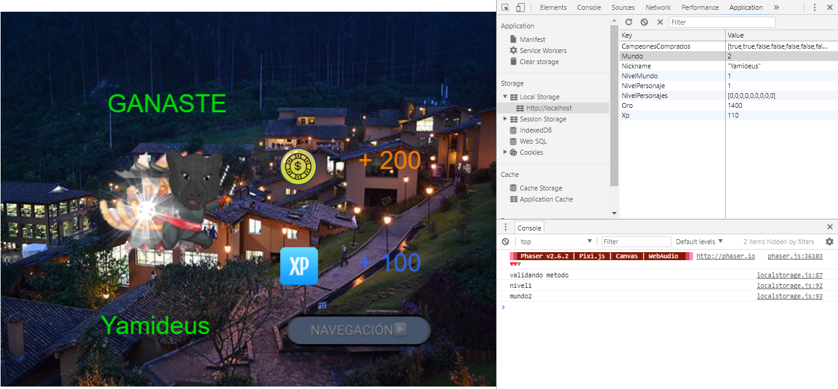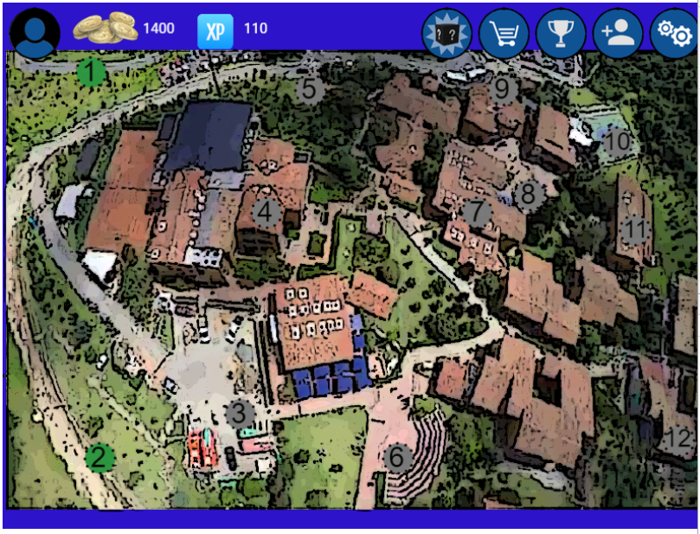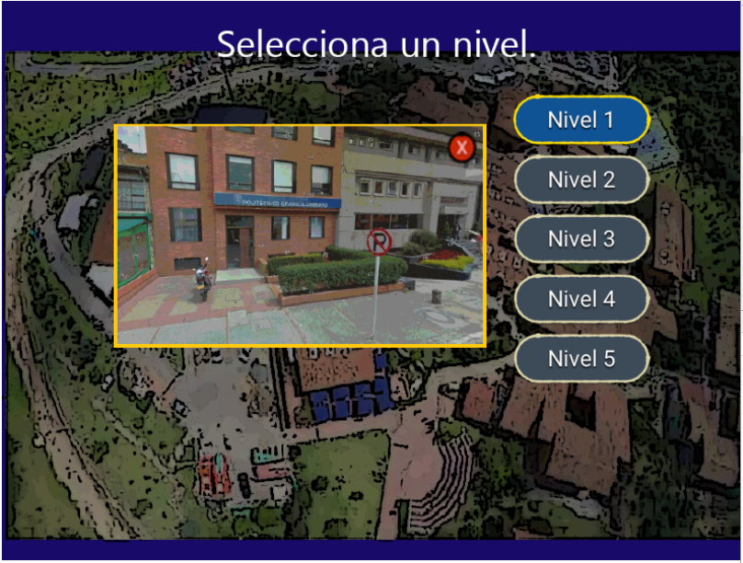

PASO 4: Al superar el ultimo nivel todos los mundo y niveles debes estar desbloqueados. #5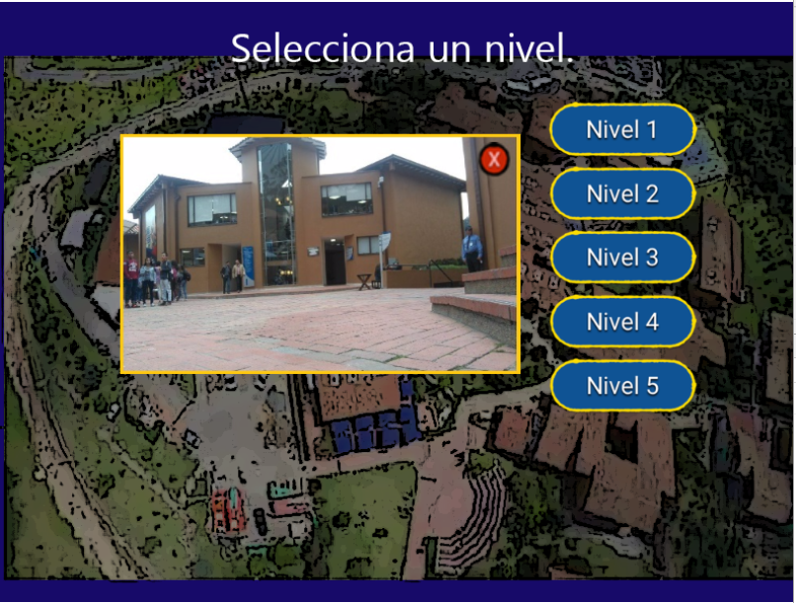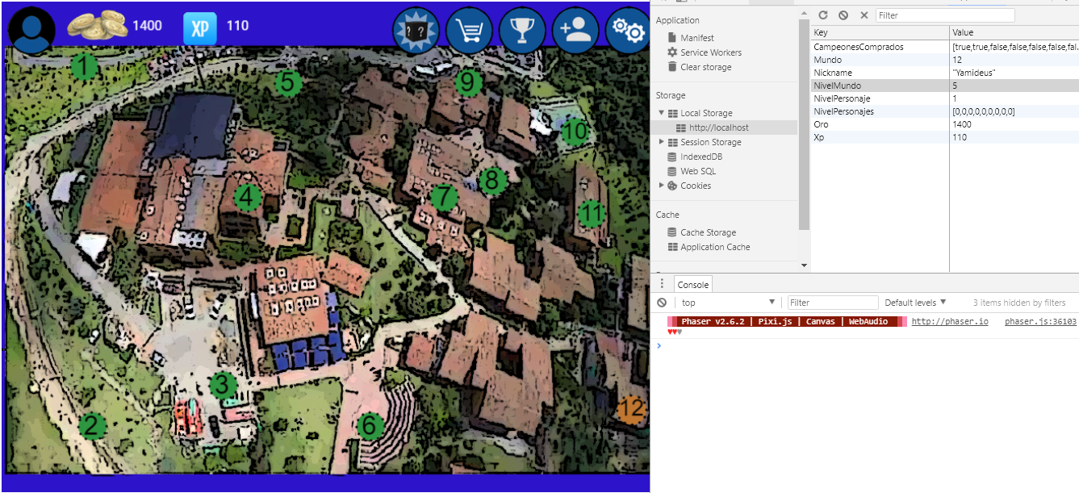

PASO 5: Al pasar un nivel se desbloquea el siguiente. #5

